**SOFTWARE AJEDRESZ PARA WINDOWS PHONE**

Aquí se tiene la pantalla del proyecto

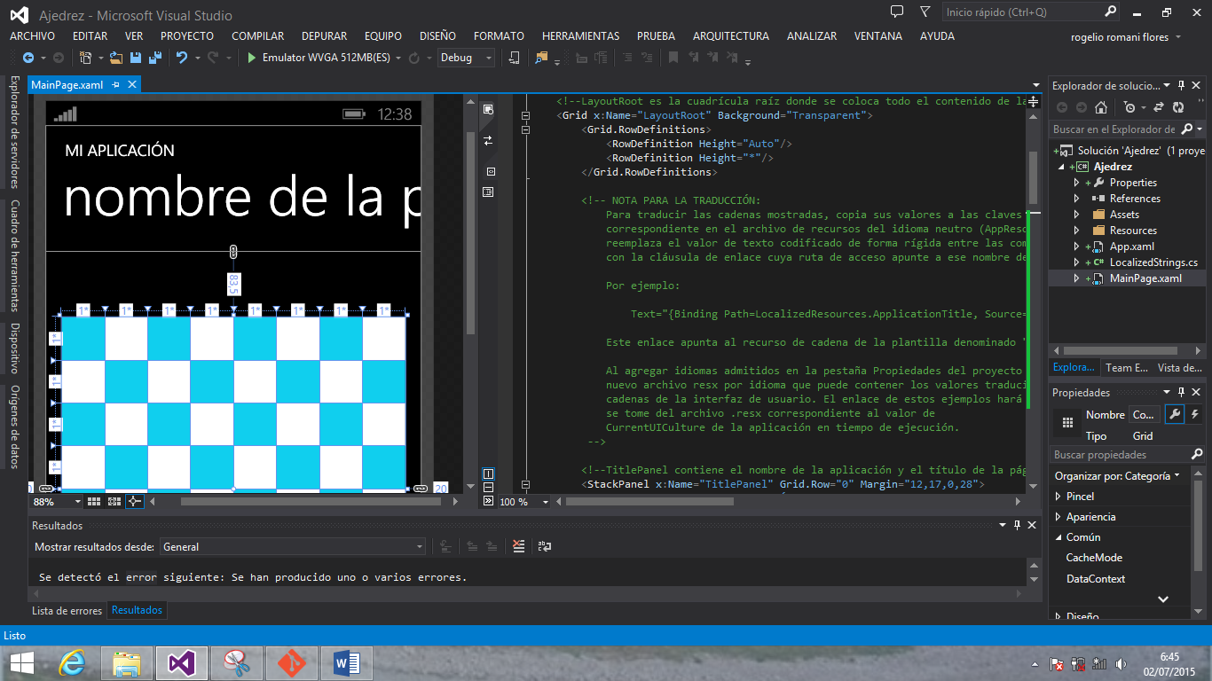

En esta sección se tiene la emulación del software

